Выпуск № 7 ИЮЛЬ 2017

Газета учреждена Администрацией Раскатихинского сельсовета и координационным советом культурно - образовательного центра Раскатихинской средней общеобразовательной школы
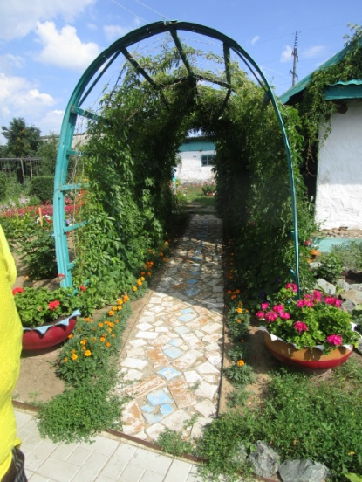
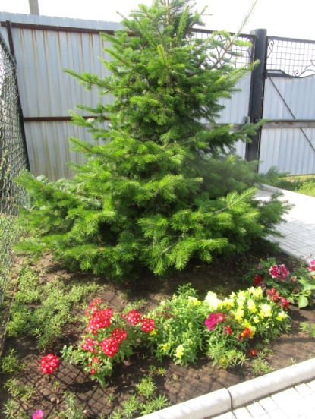
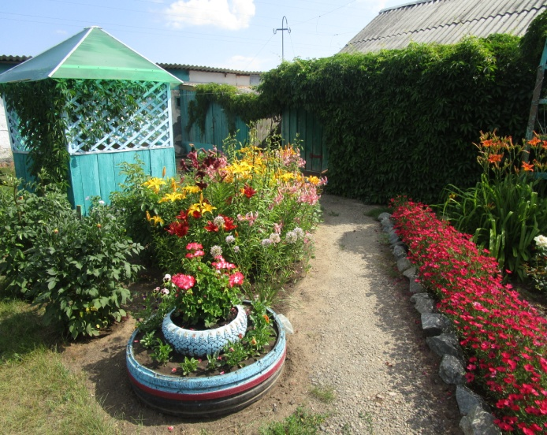
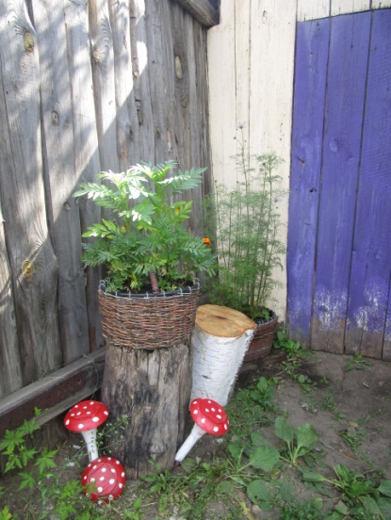
Садовый дизайн в Раскатихе

К Дню села рабочей группой из представителей Администрации Раскатихинского сельсовета мы провели смотр-конкурс приусадебных участков жителей села Раскатиха.
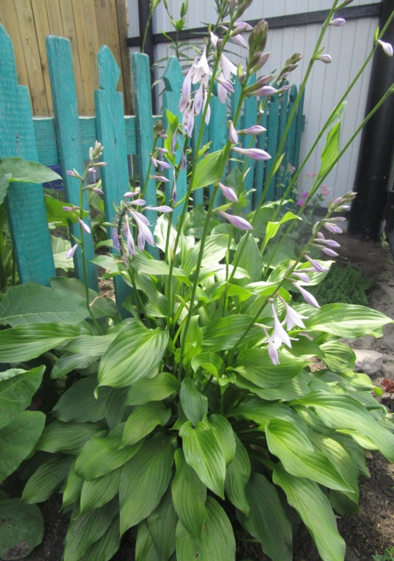
Приятно, что всё больше раскатихинцев стали заботься о внешнем виде своих домов и приусадебных участков, кто-то поменял ворота или крышу, покрасил забор, крыльцо обновил. Село хорошеет на глазах, и это радует.
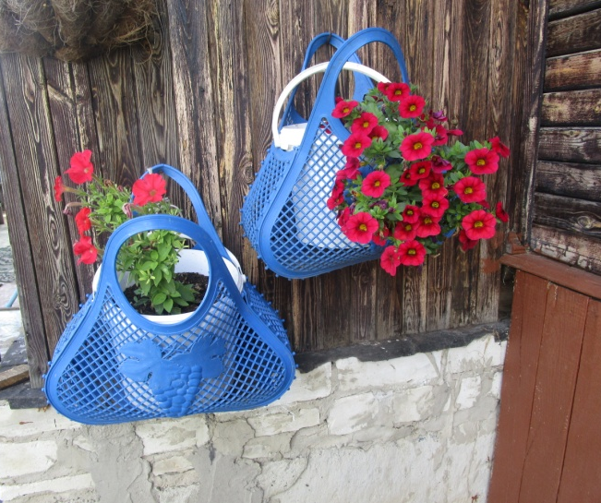
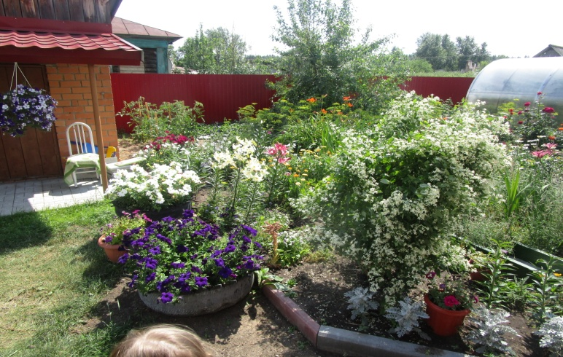
В очередной раз удивляемся, сколько фантазии, выдумки могут проявить наши женщины в оформлении своих приусадебных участков, и лебеди у них, и клумбы плетеные, подсветки из фонарей, божьи коровки ползают, пауки паутину вьют, беседки для отдыха оформлены, водоемы разбиты, садовые дорожки, альпийские горки, а какие урожаи выращивают, даже виноград уже не в диковинку! У каждой хозяйки есть своя изюминка: Нечеухина Клавдия Леонидовна угостила нас крупноплодной малиной, Головаш Ирина Ивановна выращивает красивейшую пихту, Самойлова Татьяна Петровна поразила огородом без единой сорной травинки!!! А ещё целой стеной винограда, который ломился от гроздей ягод, Тюленева Наталья Александровна показала необычный цветок, так никто и не отгадал, как он называется. Целая плантация роз у Чепезубовой Ирины Фридриховны, у Расторгуевой Надежды Анатольевны обильный урожай помидор, капусты, всё в цветах, Предеина Людмила Борисовна удивила зелёной перголой, обилием цветов, расписными бочками, беседка для отдыха оформлена
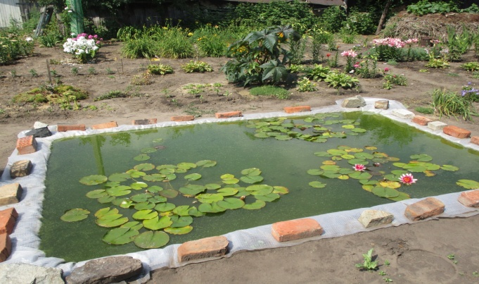
В палисаднике Татьяны Исаковны Менщиковой поселилась стайка лебедей
Двор у Черемисиной Татьяны Николаевны удивил богатыми выдумками: и птицы у неё гнезда вьют, и ежики прижились рядом с мухоморами, сова в кустах притаилась, оригинальный столик изготовлен своими руками
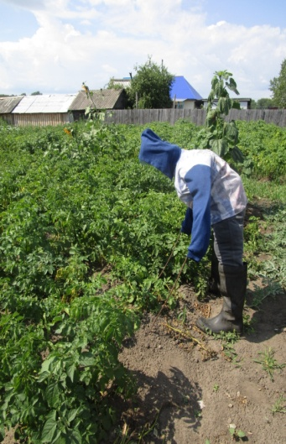
На приусадебном участке Липиной Зои Матвеевны настоящий цветочный рай, такого изобилия цветов мы не встретили больше нигде,
Нуммур Сергей Анатольевич пруд в саду разбил, настоящие лилии цветут,
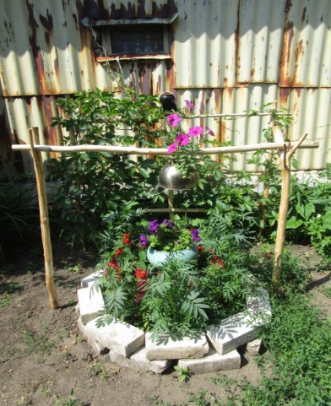
У Сартаковой Надежды Егоровны хосты цветут - просто загляденье, У Терешкиной Екатерины даже чучело на огороде прополкой занимается, очаг из цветов, плетень у водоёма, декоративный колодец.
Одним словом, приятно зайти в цветущий двор ко многим жителям села, всех даже не перечислишь, опрятно, чисто, все в зелени, в цветах.
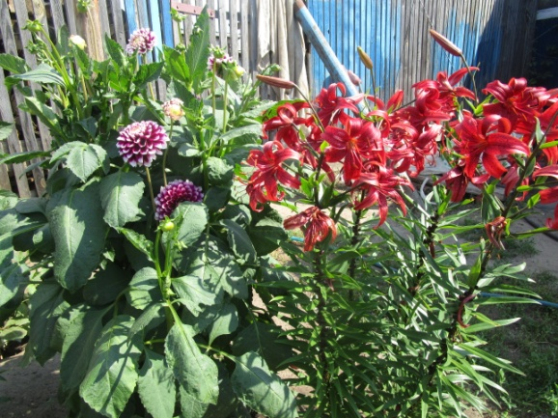
По итогам смотра-конкурса мы определили победителей в трех номинациях. В номинации «Суперогород» лучшими огородницами признаны Расторгуева Надежда Анатольевна и Самойлова Татьяна Петровна, в номинации «Мир цветов» победила Предеина Людмила Борисовна, в номинации «Садовый дизайн» нет равных Черемисиной Татьяне Николаевне и Терешкиной Екатерине Сергеевне, победители получили грамоты и призы.
По итогам нашего рейда мы сделали фоторепортаж, желаем всем жителям заразиться хорошим примером и воплотить его на своих приусадебных участках.
Материал подготовила Левенцова Н.М.
АДМИНИСТРАЦИЯ РАСКАТИХИНСКОГО СЕЛЬСОВЕТА
ПОСТАНОВЛЕНИЕ от 13 июля 2017 года № 21

О перечне мест для проведения встреч депутатов всех уровней с избирателями и о порядке их предоставления на территории Раскатихинского сельсовета

В соответствии с Федеральным законом от 12 июня 2002 года № 67-ФЗ «Об основных гарантиях избирательных прав и права на участие в референдуме граждан Российской Федерации», Федеральным законом от 19 июня 2004 года № 54-ФЗ «О собраниях, митингах, демонстрациях, шествиях и пикетированиях», Федеральным законом от 22 февраля 2014 года № 20-ФЗ «О выборах депутатов Государственной Думы Федерального Собрания Российской Федерации», Законом Курганской области от 31 марта 2003 года № 288 «О выборах выборных лиц местного самоуправления Курганской области», Уставом Раскатихинского сельсовета Притобольного района Курганской области, Администрация Раскатихинского сельсовета
постановляет:
1. Утвердить Порядок предоставления мест для проведения встреч депутатов всех уровней с избирателями на территории Раскатихинского сельсовета согласно приложению 1 к настоящему постановлению.
2. Определить перечень помещений для проведения встреч депутатов всех уровней с избирателями на территории Раскатихинского сельсовета согласно приложению 2 к настоящему постановлению.
3. Настоящее постановление вступает в силу со дня его официального обнародования в помещениях Администрации Раскатихинского сельсовета, Раскатихинской сельской библиотеки, отделении почтовой связи Раскатиха Кетовского почтамта Управления федеральной почтовой связи Курганской области – филиала ФГУП «Почта России».
4. Контроль за выполнением настоящего постановления оставляю за собой.

Глава Раскатихинского сельсовета А.А.Тутуков

Приложение 1 к постановлению

ПОРЯДОК
предоставления мест для проведения встреч депутатов всех уровней с избирателями
на территории Раскатихинского сельсовета

1. Встречи депутатов всех уровней с избирателями в форме публичного мероприятия проводятся в соответствии с законодательством Российской Федерации о собраниях, митингах, демонстрациях, шествиях и пикетированиях в помещениях, пригодных для их проведения и находящихся в государственной или муниципальной собственности.
2. Помещения, находящиеся в государственной или муниципальной собственности, предоставляются на безвозмездной основе.
3. Органы местного самоуправления Раскатихинского сельсовета определяют специально отведенные места, а также перечень помещений, предоставляемых для проведения встреч депутатов всех уровней с избирателями в целях информирования о своей деятельности.
4. Указанный перечень представляется органом местного самоуправления Раскатихинского сельсовета в Территориальную избирательную комиссию Притобольного района.
5. Встречи депутатов всех уровней с избирателями проводятся в помещениях, специально отведенных местах, а также на внутридворовых территориях при условии, что их проведение не повлечет за собой нарушение функционирования объектов жизнеобеспечения, транспортной или социальной инфраструктуры, связи, а в случае, если встреча проводится депутатом законодательного (представительного) органа государственной власти Курганской области, депутатом представительного органа муниципального образования - создание помех движению пешеходов и (или) транспортных средств либо доступу граждан к жилым помещениям или объектам транспортной или социальной инфраструктуры. Уведомление органов местного самоуправления о таких встречах не требуется.
При этом депутат вправе предварительно проинформировать указанные органы о дате и времени их проведения.
6. Уведомление о проведении публичного мероприятия депутатом законодательного (представительного) органа государственной власти, депутатом представительного органа муниципального образования в целях информирования избирателей о своей деятельности при встрече с избирателями (за исключением собрания и пикетирования, проводимого одним участником без использования быстровозводимой сборно-разборной конструкции) подается в срок не ранее 10 и не позднее 5 дней до дня проведения публичного мероприятия.
7. Депутаты вправе арендовать на основе договора здания и помещения, принадлежащие гражданам и организациям независимо от форм собственности, для проведения агитационных
публичных мероприятий. Оплата в этом случае должна производиться из средств депутата.
8. Обеспечение безопасности при проведении агитационных публичных мероприятий осуществляется в соответствии с законодательством Российской Федерации.
9. Воспрепятствование организации или проведению встреч депутата всех уровней с избирателями в форме публичного мероприятия, определяемого законодательством Российской Федерации о собраниях, митингах, демонстрациях, шествиях и пикетированиях, влечет за собой административную ответственность в соответствии с законодательством Российской Федерации.

Приложение 2 к постановлению

Перечень помещений,
пригодных для проведения встреч депутатов всех уровней с избирателями
на территории Раскатихинского сельсовета

№ п/п | Наименование организации, учреждения | Адрес, телефон
1. | Администрация Раскатихинского сельсовета | с.Раскатиха,ул.Зелёная,7,  тел. 8(35239) 9-87-17
2. | МКУО «Раскатихинская СОШ» (по согласованию) | с.Раскатиха,ул.Центральная,4,  тел. 8(35239) 9-87-34
3. | МКУК «Раскатихинское КДО» | с.Раскатиха,ул.Зелёная,7,  тел. 8(35239) 9-87-17
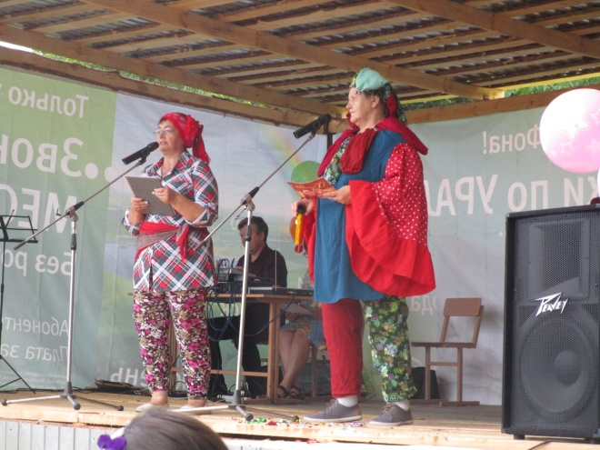
День Села в Раскатихе

Громко зазывали всех на День Села Раскатиха весёлые скоморохи:
Доставайте телефоны и звоните всем друзьям!
Нечего сидеть им дома, пусть спешат на праздник к нам!
Пусть в этот день село гуляет,
Пусть веселиться, отдыхает!
А Коварная Баба-Яга чуть не испортила представление, но вовремя поняла, что народ в селе весёлый, дружный, тоску зелёную на них не нагонишь, никак их не рассоришь, и полетела она искать другое место для своих злодеяний.
Открыл торжественную часть праздника Глава Раскатихинского сельсовета Тутуков Акмеджан Акитович:
- Наше село богато умными, добрыми, талантливыми, трудолюбивыми людьми, каждый житель вносит свою лепту в историю родного края, вполне заслуженно хочется отметить их сегодня на празднике.
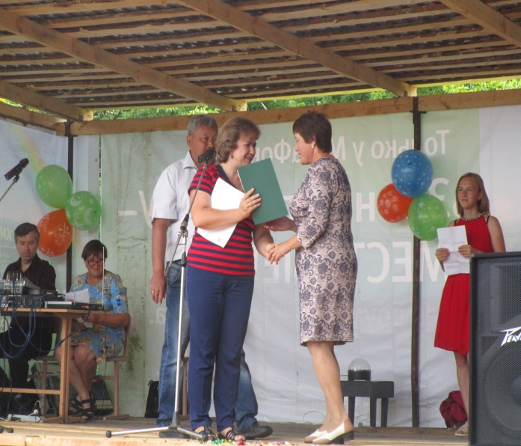
Благодарственное письмо Губернатора Курганской области вручила заведующей Раскатихинским фельдшерско-акушерским пунктом Анфиногеновой Галине Васильевне управляющий делами Администрации Притобольного района Литвиненко Елена Викторовна. Не секрет, что работать в селе фельдшером гораздо сложнее, чем в городе. Городской доктор имеет рабочее место и ограниченный рабочий день. Сельский же фельдшер Галина Васильевна, спешит на помощь больному в любое время дня и ночи, в любую погоду, и нужно быть готовым ко всему: иногда и роды принять. Работает она в этой общем-то нелегкой и ответственной должности в селе Раскатиха более 22 лет. А общий стаж на стезе медицины у неё уже свыше 34 лет.
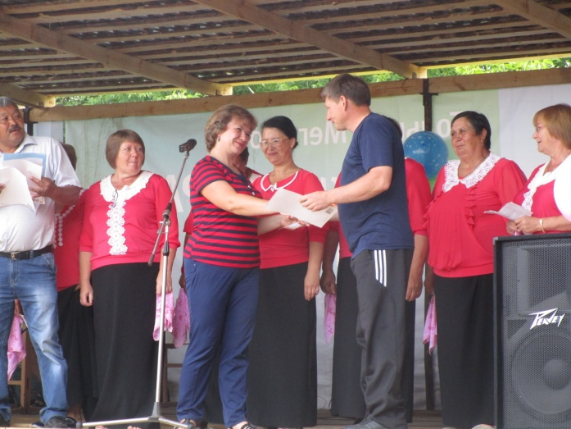
Благодарственным письмом Курганской областной Думы отмечена Симакова Ольга Владимировна. Мир устроен так, что в нем есть дети, у которых нет родных папы и мамы. Хорошо, что есть люди, которые готовы взять на себя нелегкий труд по воспитанию ребенка. Ольга Владимировна одна из тех, кто дарит обездоленным малышам частичку своей души и сердца.
За многолетний добросовестный труд отмечены Благодарственными письмами Администрации Притобольного района заведующий Раскатихинской ветеринарной лечебницей Иванов Александр Геннадьевич (работает непрерывно в Раскатихе с 1994 года), Новиков Сергей Владимирович – монтер линейных сооружений связи, Сартакова Нина Ивановна – уборщица Раскатихинской СОШ.
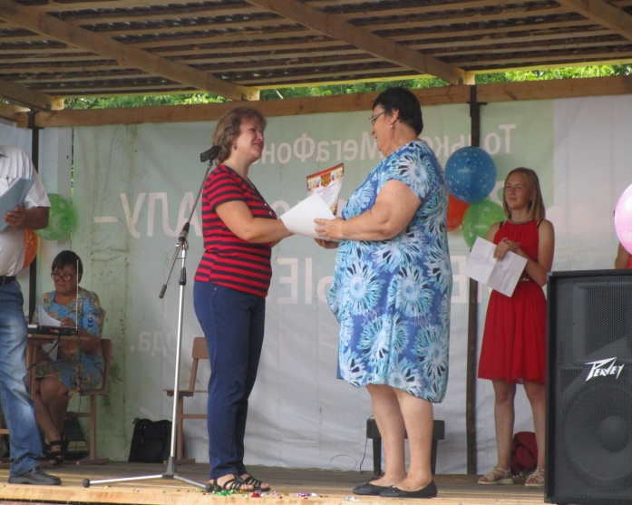
Почетную грамоту Администрации Притобольного района вручили Сартаковой Ольге Николаевне - директору «Раскатихинского КДО» за энергичность и упорство в достижении поставленных целей, награждена вокальная группа «Вдохновение» во главе с баянистом Панфиловым Владиславом Петровичем за неиссякаемую энергию, талант, большой вклад в развитие самодеятельного творчества Раскатихинского сельсовета. Впрочем и на Дне села участники группы не усидели в стороне, в их исполнении звучали задушевные песни, попурри на тему народных песен, а к исполнению задорных частушек подключились и жители села.
Получили подарки на празднике самая маленькая жительница села Григорьева Вика и наши старожилы Бакланова Елена Степановна (96 лет), Нечеухина Ульяна Ивановна (95 лет).
До конца сложно понять, как такое возможно - родиться после Октябрьской революции и дожить до дней, когда мобильная связь и Интернет стали обыденным явлением. Женщины, познавшие нелёгкий крестьянский труд… Они до сих пор излучают оптимизм и надежду, а Ульяна Ивановна по сей день вяжет носки и половички.
Отмечены были на празднике талантливая и активная молодёжь села, спортсмены, юноши, проходящие срочную службу, лучшие сдатчики молока, крепкие личные подсобные хозяйства и жители села, оказывающие помощь Администрации Раскатихинского сельсовета в решении вопросов местного самоуправления.
Улыбками встретили присутствующие выступление будущих первоклассников.
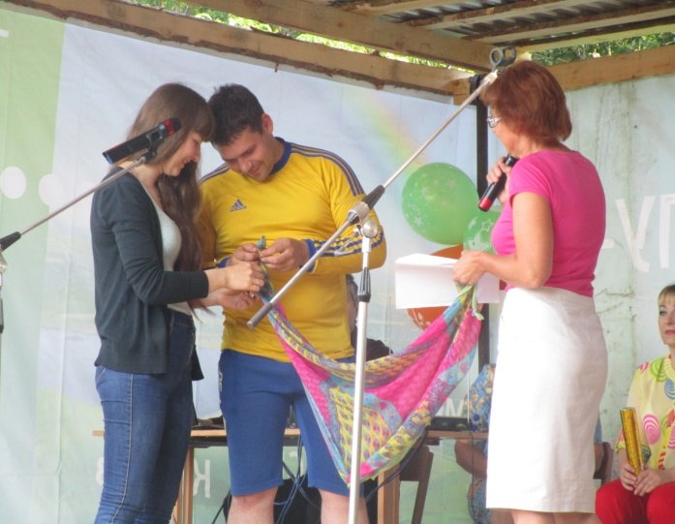
А вот молодоженам Корякиным Алексею и Сабине, с пожеланиями о взаимопонимании и взаимопомощи в семье, было предложено показать, как они будут преодолевать вместе препятствия, которые встретятся на их пути.
Поделиться своим семейным опытом с молодой семьёй могут наши супруги, отмечающие в этом году серебряный юбилей свадьбы: Баклановы Александр Сергеевич и Марина Петровна, Завьяловы Вячеслав Викторович и Галина Николаевна, Новиковы Сергей Афонасьевич и Татьяна Михайловна, Комарских Сергей Александрович и Татьяна Викторовна.
А Юбилей свадьбы – это отличный повод вновь почувствовать себя молодоженами, чтобы предаться воспоминаниям! Вместе вспомнить первую встречу, первое свидание, первый поцелуй, день свадьбы, день рождения первенца – да мало ли памятных дат случилось за эти годы! … Все виновники торжества получили подарки, бокал шампанского и фейерверк в их честь.
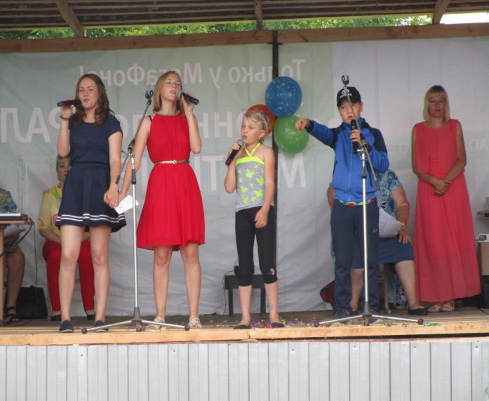
Музыкальное оформление праздника помогли организовать ансамбль из села Половинное «Визит», гостья из Чернавского Толмач Надежда. Зажигательная песня «Едем, едем в соседнее село на дискотеку» в исполнении участников проекта «Голос Дети 2017» Комогоровой Кати, Новиковой Ксении, Демешкиной Насти, Иванова Серёжи не оставила равнодушными никого из зрителей.
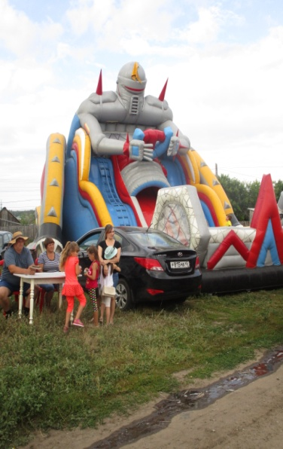
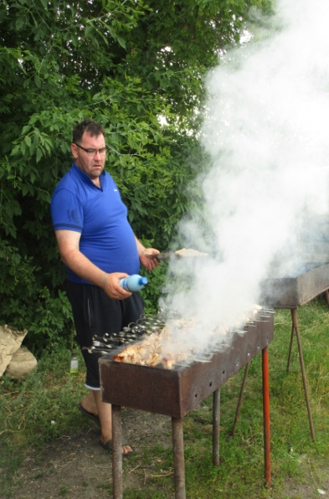
Стало традицией на Дне села проводить конкурс «Мисс Раскатиха». Победительницей в этом году стала Клёмина Анжелика. Для детей младшего возраста развлечением стали батуты и аттракцион «Водный шар», сладкая вата, попкорн, распродажа игрушек. На стадионе состязались школьники из Нагорского и Раскатихи. Выигрыш в футболе остался за раскатихинцами.
Празднование продолжилось аукционами «Кот в мешке», главными призами которых были ягненок и товары для садоводов и огородников.
Самым удачливым достались выигрыши в лотерее. На протяжении всего праздника ИП Алисовы предлагали присутствующим шашлыки и сок. Закончился праздник салютом и дискотекой.
Администрация Раскатихинского сельсовета выражает благодарность за помощь в организации праздника спонсорам Климочкину Ю.И., Суслову С.М., Варламовой О.В., Алисову И.И., Власовой Н.И.

Материал подготовила Левенцова Н.М.

Захарову Галину Геннадьевну
с 60-летием
Турбаеву Наталью Витальевну
с 60-летием

ЧТО ДЕЛАТЬ, ЕСЛИ…

Служба спасения 112 рекомендует: во время урагана необходимо предпринять простые, но эффективные меры безопасности: закрыть окна, двери, чердачные помещения, выключить газ и электроприборы, укрыться в подвале, если есть, или занять внутреннюю комнату, подальше от окон, оставить включенными телевизор и радиоприемник.
Если ураган, буря вдруг застала вас на улице, необходимо укрыться в ближайшем здании, жилом доме либо быстро лечь на дно канавы, котлована, придорожного кювета, прикрыть голову сумкой, портфелем, любым другим предметом. В любом случае держаться подальше от зданий и деревьев, мостов и рекламных щитов, павильонов.
Главный редактор: Тутуков А.А.
Заместитель главного редактора: Левенцова Н.М.
Ответственный секретарь: Сартакова О.Н.
Дизайн и компьютерная вёрстка: Анфиногенова Н.В.
Телефон: 9-87-17. Тираж 50 экз.

